história - quadrilha – especial festa junina
A quadrilha é uma tradicional dança que ocorre, predominantemente, nos festejos juninos com a participação de muitos dançarinos quadrilheiros e um narrador.
Mas você conhece a história da quadrilha? De onde ela se origina?
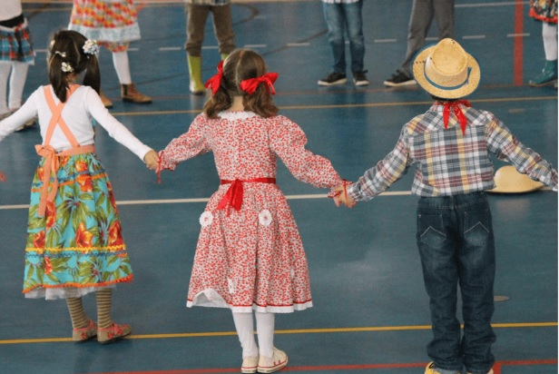
A quadrilha é uma dança de origem francesa e aristocrática que iniciava os bailes da corte europeia. Foi introduzida no Brasil, no século XIX e até hoje, é muito apreciada em manifestações populares como as festas juninas e comemorações festivas no meio rural. No IEIJ, é dança tradicional dos alunos do 5º ano e de toda comunidade IEIJ na grande quadrilha dos amigos do IEIJ.

Quando a quadrilha foi introduzida no Brasil?

Quadrilha (do francês quadrille) é uma modalidade de dança de salão que foi "a grande dança palaciana do séc. XIX". Era dançada nos salões da alta aristocracia na cidade de Paris, na França e, nos eventos mais luxuosos. Originalmente se formava por quatro pares em formação retangular.

Qual é a origem a quadrilha?

Fale sobre como e em que local a quadrilha era dançada.

Resultado da mistura de várias danças europeias ao longo dos séculos das quais foi incorporando elementos, especialmente da contradança, teve seu auge no século XIX, quando foi introduzida no Brasil pela família imperial portuguesa e sua corte que costumavam dançá-la em seus bailes.
Era uma dança nobre e elegante que envolvia passos leves e postura ereta. Aos poucos, ela foi sendo imitada pela população, os passos foram se misturando com influências locais e as ordens antes dadas em francês, língua das cortes europeias, passaram a ser em português”.

Quem introduziu a quadrilha no Brasil? Como isso aconteceu?

Primeiro lugar em que a quadrilha se tornou popular no Brasil, foi no Rio de Janeiro, onde a corte portuguesa estava instalada. Como as elites costumavam viajar, ela também foi se espalhando para zonas rurais. Depois da proclamação da República, os elementos da vida da corte foram rechaçados nas cidades e houve uma renovação no repertório artístico e cultural das elites. Porém, no campo, a quadrilha continuou sendo considerada elegante e era dançada em ocasiões especiais, principalmente casamentos. Por isso, um dos elementos principais da dança atualmente são os noivos recém-casados.

Por que um dos elementos principais da quadrilha são os noivos?

Quando a quadrilha volta para as zonas urbanas no século XX, ela já vem associada ao rural, a comida típica e a música.
Quem é brasileiro certamente já viu e até mesmo dançou uma apresentação de quadrilha na vida. O momento de maior efervescência cultural das quadrilhas é nas cidades do interior da região nordeste. Por conta disso, as apresentações fazem referências à cultura nordestina, como a caracterização do homem do campo, do matuto e do caipira.

Explique com suas palavras como foi a transição da quadrilha durante o passar dos anos.

Como surgiram as referências do campo, da comida típica e da música?

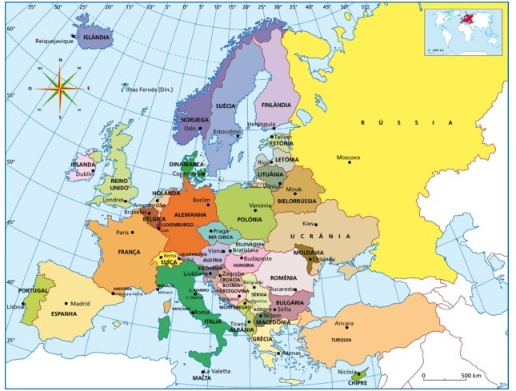
- De acordo com a leitura do texto, indique e identifique no mapa 3 os locais em que a quadrilha era dançada desde seu surgimento, até os dias atuais.
Mapa 1 – Mapa Político da Europa

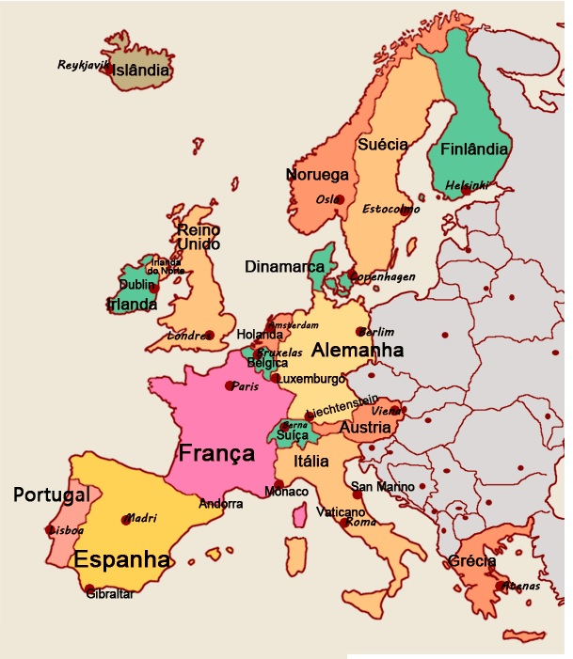

Mapa 2 – Mapa do leste europeu

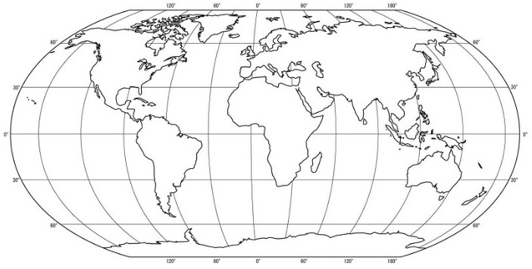
Mapa 3 – Mapa Múndi

